Информационное сообщение
о начале публичных слушаний по вопросу предоставления разрешения на отклонение от предельных параметров разрешенного строительства, реконструкции объектов капитального строительства

- Информация о Проекте, подлежащем рассмотрению на публичных слушаниях:
Проект по вопросу предоставления разрешения на отклонение от предельных параметров разрешенного строительства, реконструкции объектов капитального строительства в части уменьшения минимального отступа от границы земельного участка с юго-восточной стороны с 3 метров до 2,47 метров применительно к земельному участку с кадастровым номером 86:07:0102004:12120, расположенному по адресу: Ханты-Мансийский автономный округ - Югра, Октябрьский район, пгт. Приобье, мкр. 3-й Лесников, 12, зона застройки индивидуальными домами (ЖИ).
Минимальный отступ от границ земельного участка составляет – 3 метра, фактически расстояние от стены здания до границы земельного участка составляет- 2,47 мерта.
Для приведения в соответствие разрешенного отступа с фактическим требуетя разрешение на на отклонение от предельных параметров разрешенного строительства, реконструкции объектов капитального строительства.
  - Предельные размеры земельных участков и предельные параметры разрешенного строительства, реконструкции объектов капитального строительства
Виды параметров | Едини-цы измере-ния | Значения параметров применительно к видам разрешенного использования земельных участков и объектов капитального строительства
 |  | Для индиви-дуального жилищного строительства, для ведения личного подсоб-  ного хозяйства | Мало-  этажная много-  квартирная жилая застройка | Блокиро-ванная жилая  застройка | Дошколь-  ное, начальное и среднее общее образование | Коммунальное обслуживание | Автомобильный транспорт | Объекты гаражного назначения,  обслуживание автотранспорта,  объекты придорожного
Предельные размеры земельных участков
Минимальная ширина земельного участка | м | 20 | 20 | 20 | 40 | 1 | Не подлежит установлению | 4
Минимальная площадь земельного участка* | кв. м | 200 | 400 | 300 | 2000 | 4 | Не подлежит установлению | 25
Максимальная площадь земельного участка* | кв. м | 3000 | Не подлежит установлению
Предельные параметры разрешенного строительства, реконструкции объектов капитального строительства
Минимальный отступ от границ земельного участка | м | 3 | 3 | 3 | 9 | 0 | 0 | 0
Минимальный отступ от границ земельного участка (со стороны красных линий) | м | 5 | 5,  для жилых зданий с квартирами на первых этажах – 6 | 5 | 25 | 0 | 0 | 3
Предельное количество этажей | этаж | 3 | 4 | 3 | 3 | Не подлежит установлению | 3 | 3
Максимальный процент застройки в границах земельного участка | % | 20 | 40,  в условиях реконструкции 60 | 30 | 35 | 80 | 80 | 80
Иные предельные параметры разрешенного строительства, реконструкции объектов капитального строительства
2. Количество квартир для малоэтажной многоквартирной жилой застройки – не более 2.
3. Расстояния до границы соседнего земельного участка по санитарно-бытовым условиям должны быть не менее:
от постройки для содержания скота и птицы – 4 м;
от других построек (сарая, бани, автостоянки и др.) – 1 м;
от стволов высокорослых деревьев – 4 м;
от стволов среднерослых деревьев – 2 м;
от кустарника – 1 м.
4. Расстояние от дворового туалета до стен соседнего дома следует принимать не менее 12 м, до источника водоснабжения (колодца) – не менее 25 м.
5. На территориях с застройкой индивидуальными жилыми домами расстояние от окон жилых комнат до стен соседнего дома и хозяйственных построек (сарая, автостоянки, бани), расположенных на соседних земельных участках, должно быть не менее 6 м.
6. Минимальный процент озеленения для земельных участков жилой застройки – 25, для объектов дошкольного, начального и среднего общего образования – 50.

1.2. Схема планировочной организации земельного участка.
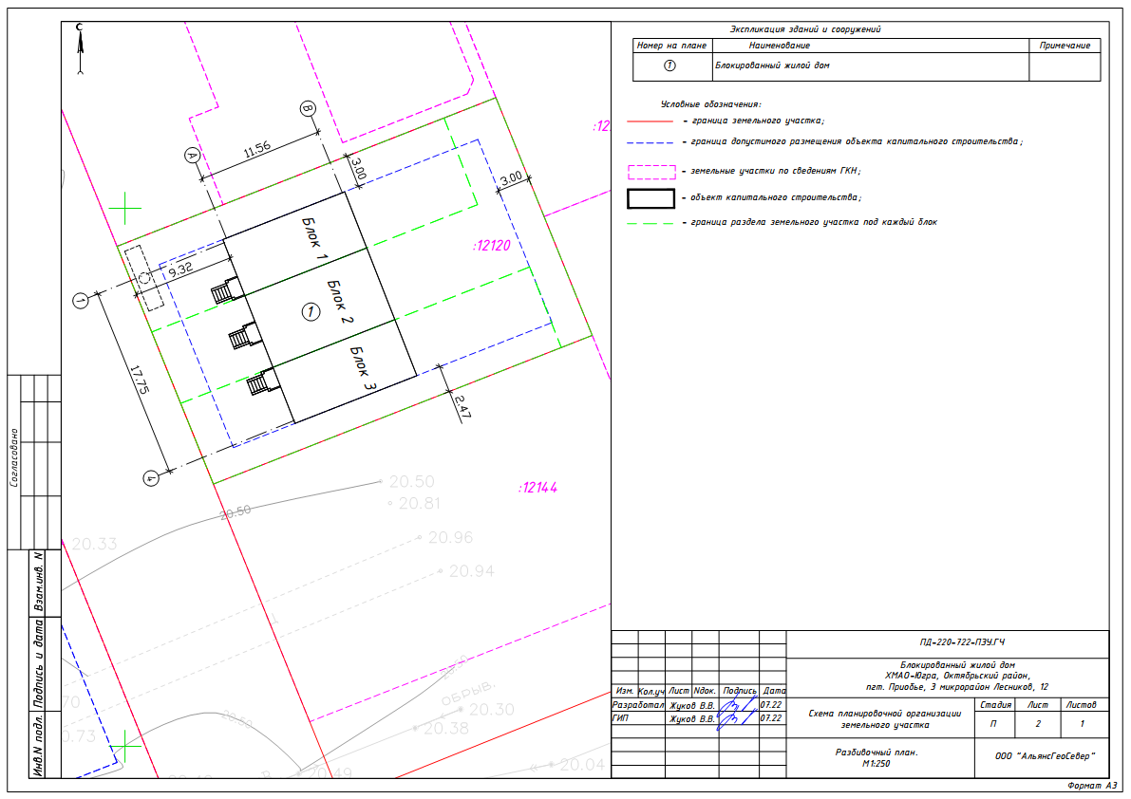
2. Информация о порядке и сроках проведения публичных слушаний по Проекту, подлежащему рассмотрению на публичных слушаниях:
-порядок проведения утвержден Решением Совета Депутатов городского поселения Приобье от 14.06.2018 № 23;
-инициатор проведения публичных слушаний: арендатор земельного участка ИП Суляев Р.А.
-срок проведения публичных слушаний: один месяц;
-участники публичных слушаний: граждане, постоянно проживающие на территории городского поселения Приобье.

3. Порядок и форма внесения участниками публичных слушаний предложений и замечаний, касающихся проекта, подлежащего рассмотрению на публичных слушаниях:
Письменные заявления и возражения, касающиеся указанного вопроса, принимаются по адресу: Ханты-Мансийский автономный округ – Югра, Октябрьский район, пгт. Приобье, ул. Югорская, д. 5/1, каб. № 5, до 10:00 часов, 30 августа 2022 года включительно. Телефон для справок: 8 (34678) 32-3-50.

